**МБОУ «Энгель- Юртовская СШ №1»**

***ОТЧЕТ***

**о проведенной работе в рамках**

**недели детской книги.**



**2016-2017 учебный год**

**Педагог- библиотекарь: Хаджиева Т.Л**

**Библиотекарь: Вараева М.Р.**

**Открытие Недели детской книги**

**Выставка - приглашение**

**«Именины книжки детской»**

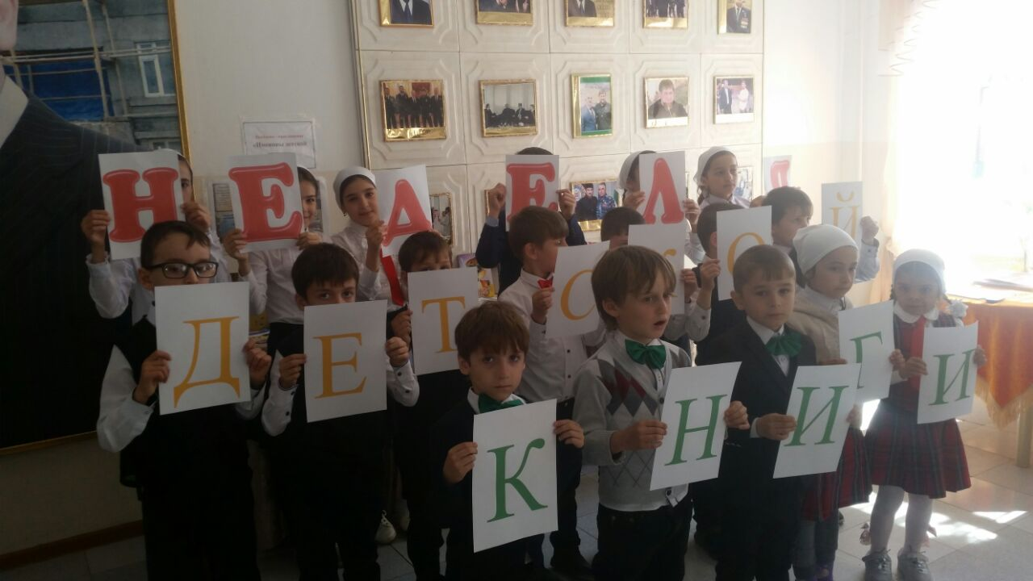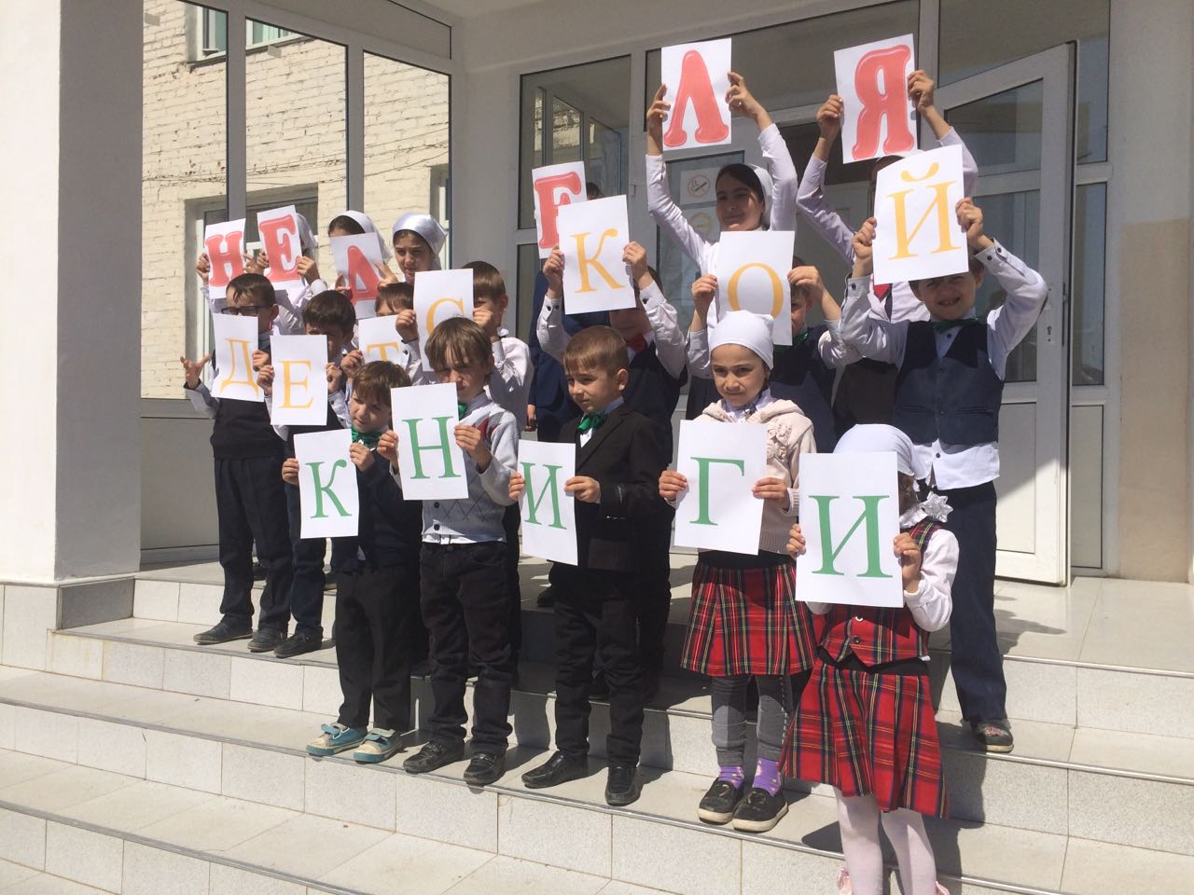

**03.04.2017.**

**Конкурс рисунков**

***«Обложка моей любимой книги»***

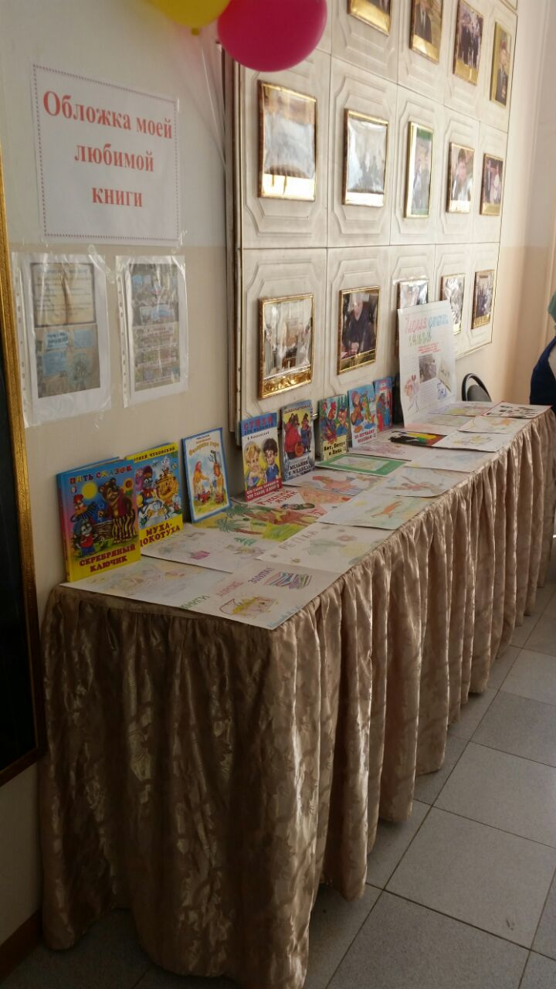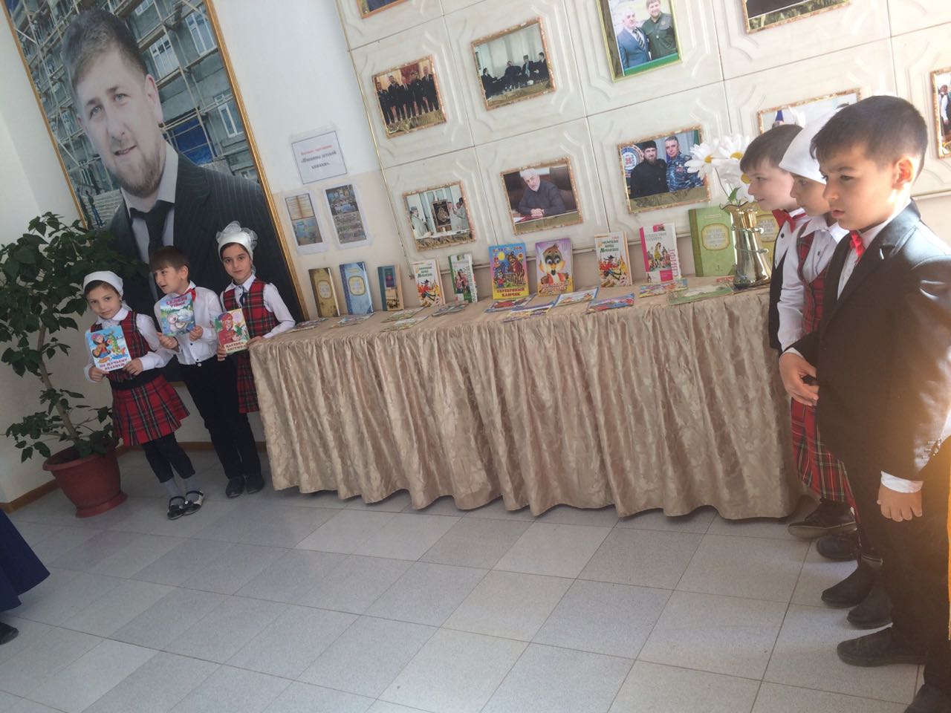

**04.04.2017г.**

**Отзыв о книге «Моя любимая книга»**

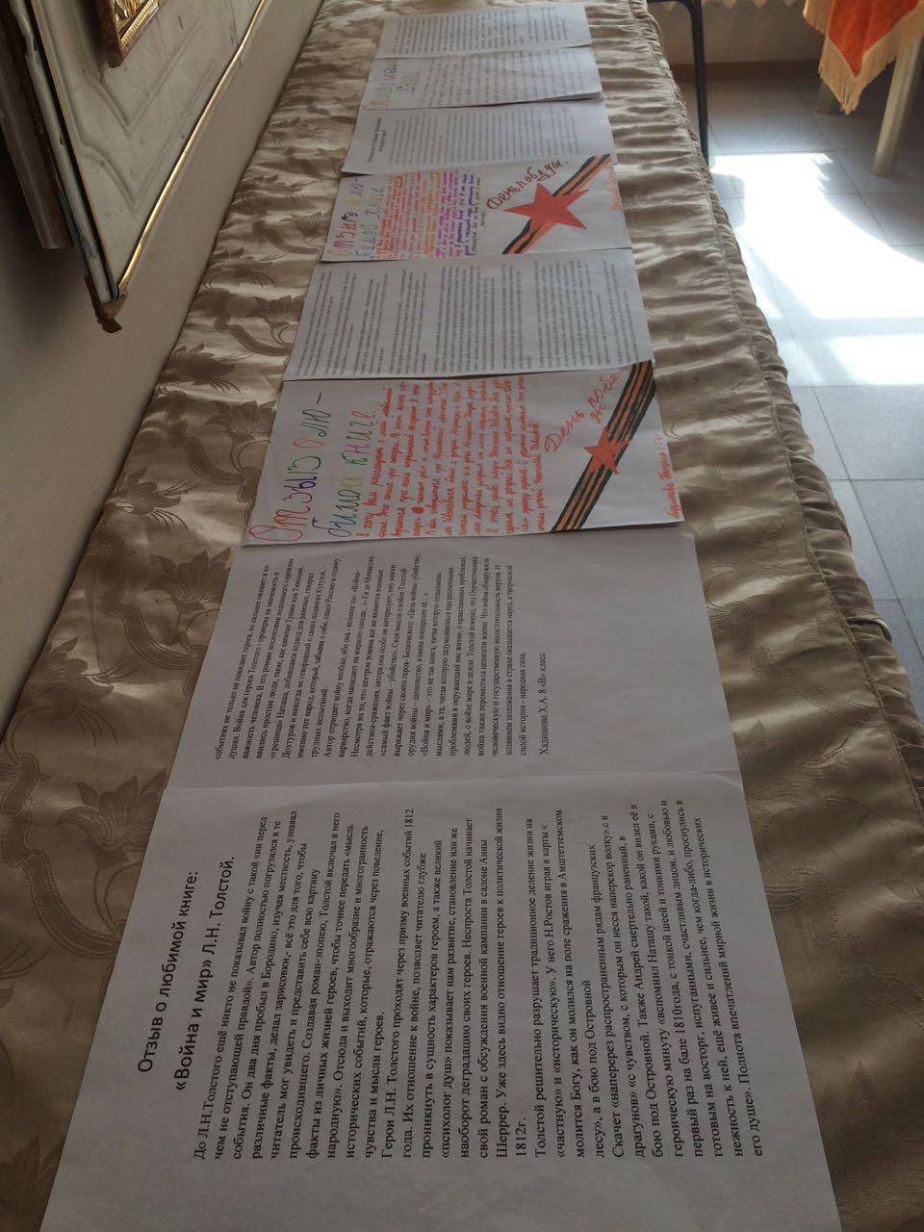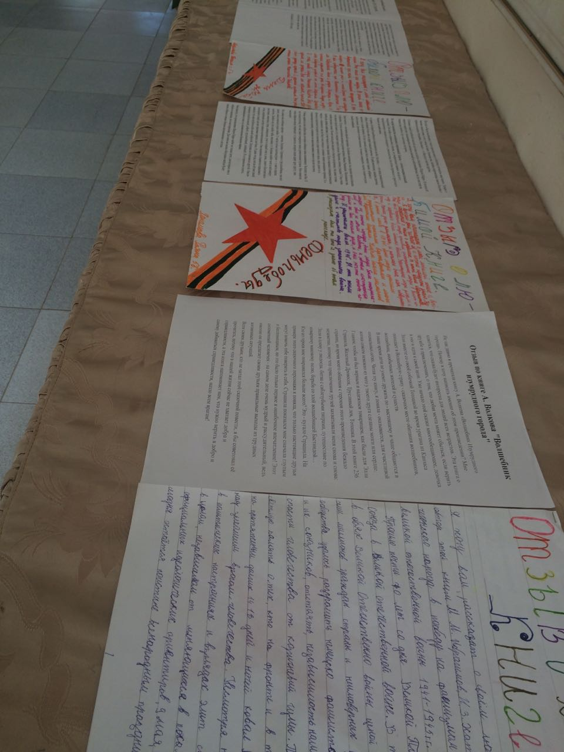

**05.04.2017г.**

**Литературная викторина по сказкам**

***«Путешествие по следам прочитанных сказок»***

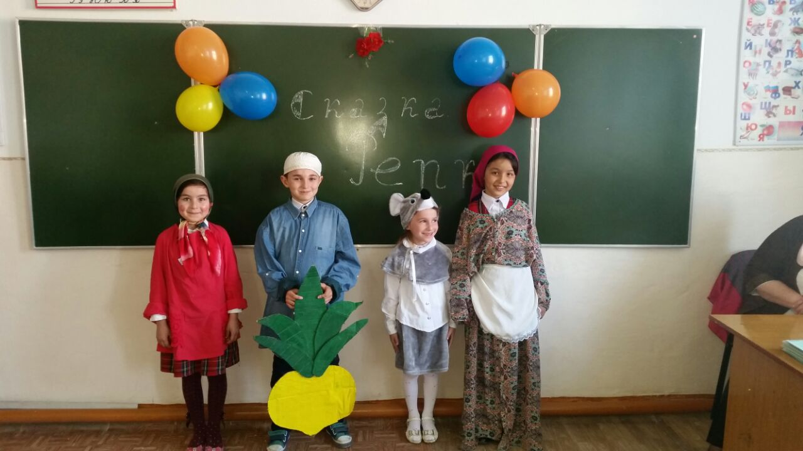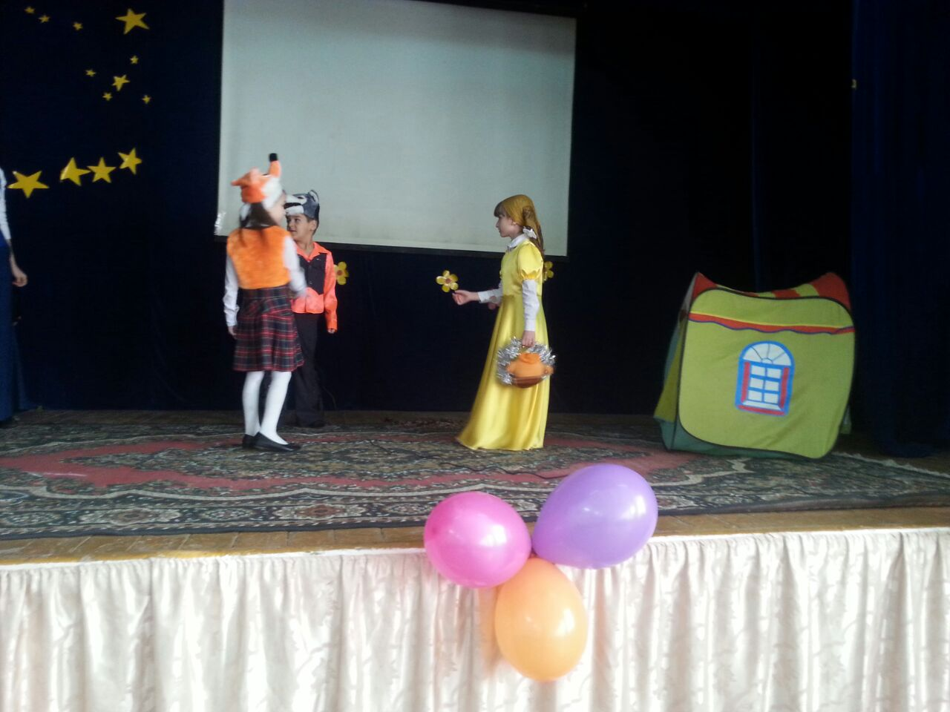

**06.04.2017**

**Инсценирование сказок**

***«Поучительные сказки о здоровом образе жизни»***

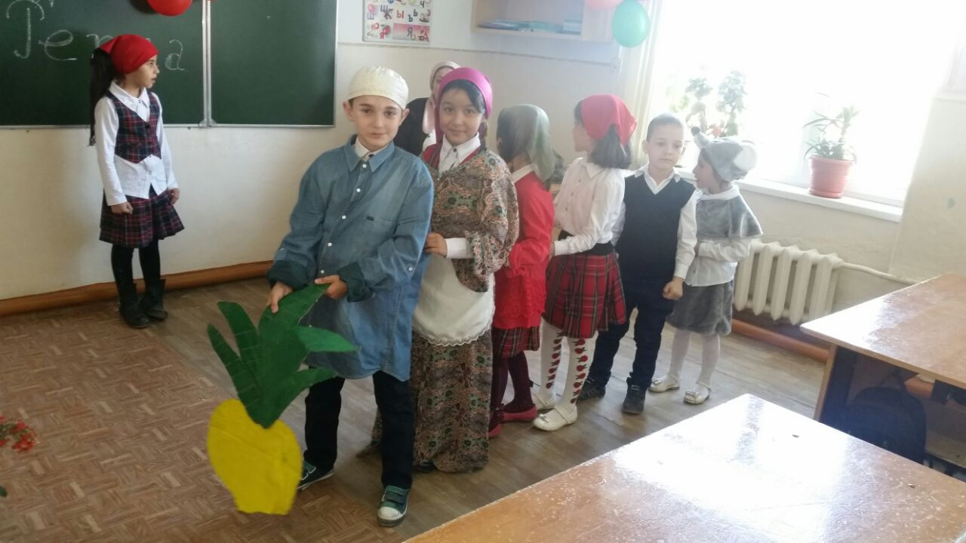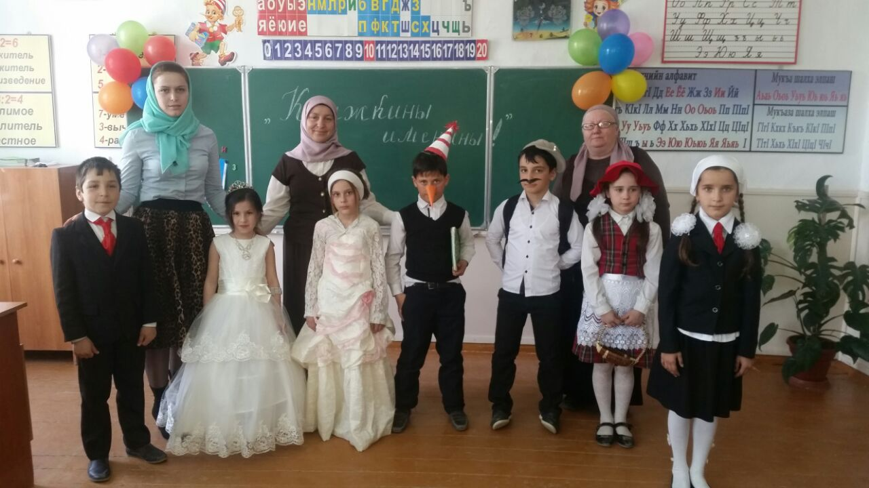

**07.04.2017г.**

**Знакомство с периодическими изданиями**

**В гостях у «Стела1ад»**

**выставка- приглашение**

***«Как это здорово читать!»***

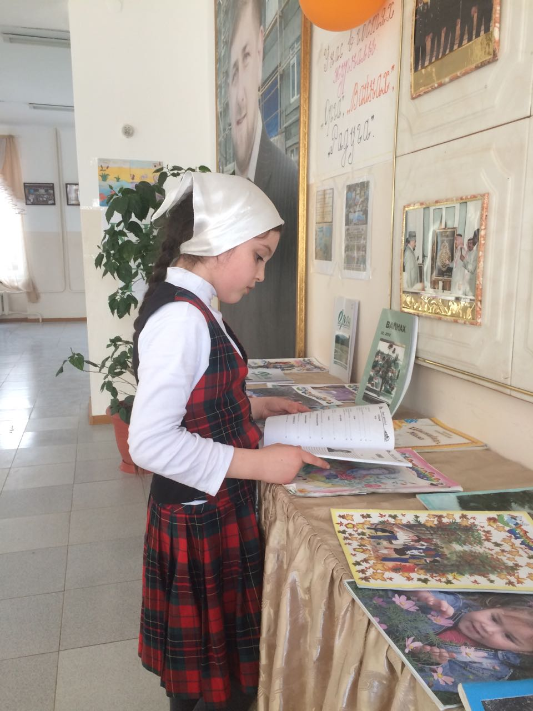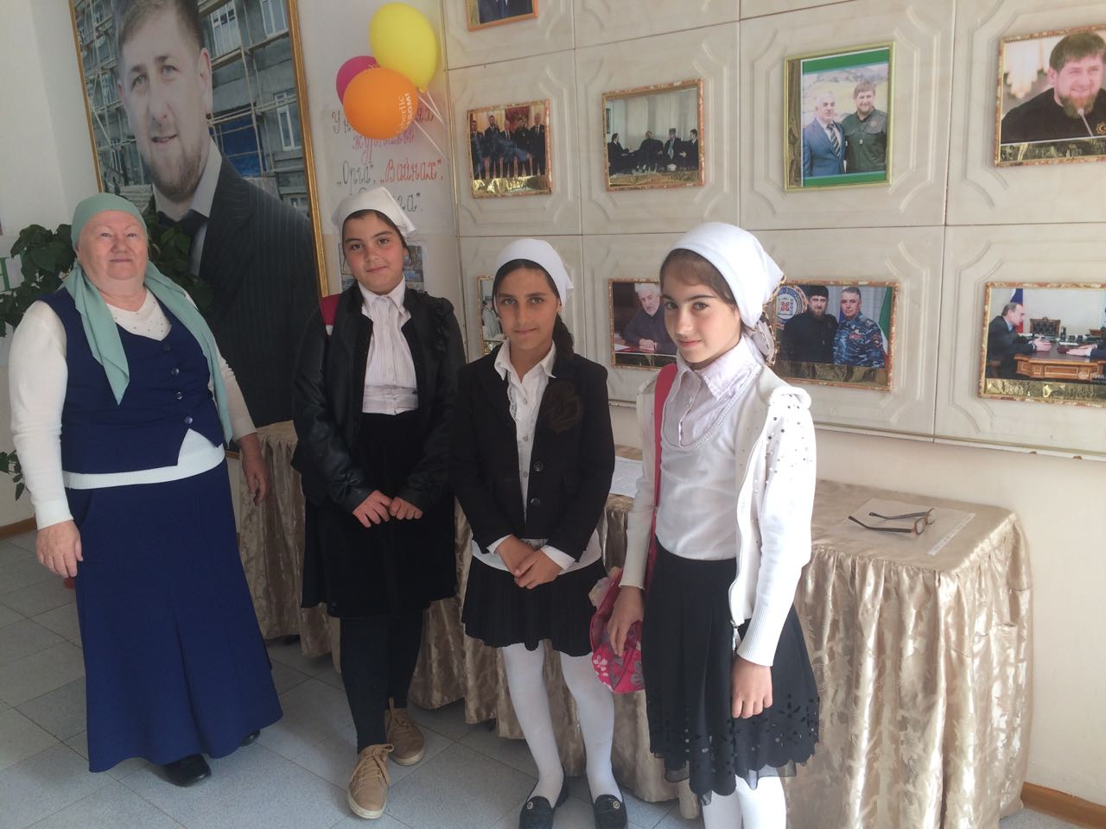

**07.04.2017г.**

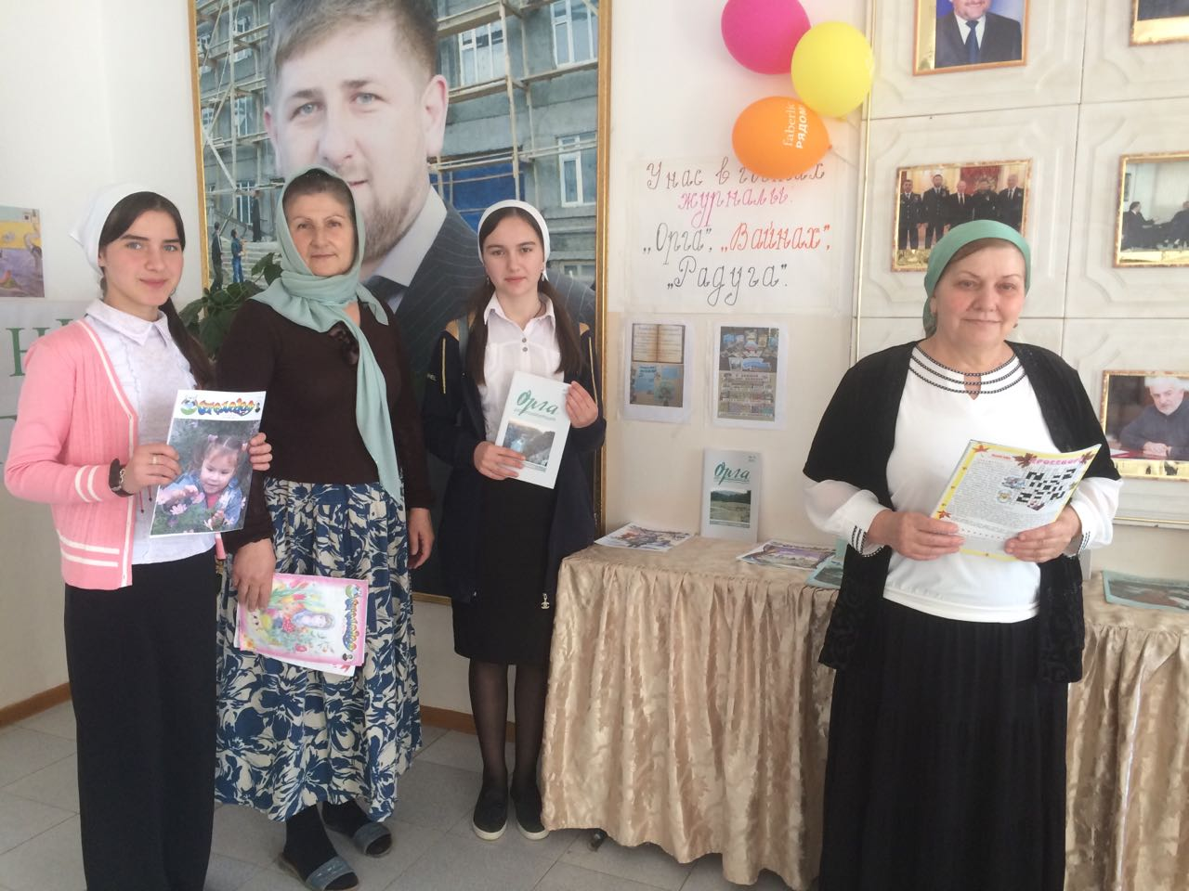

**Конкурс чтецов «Поэзии пленительные строки»**

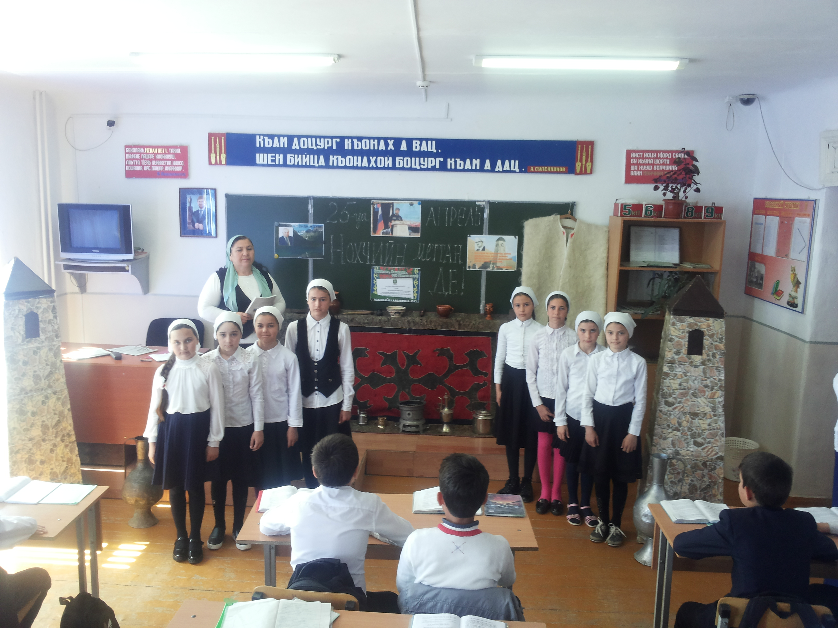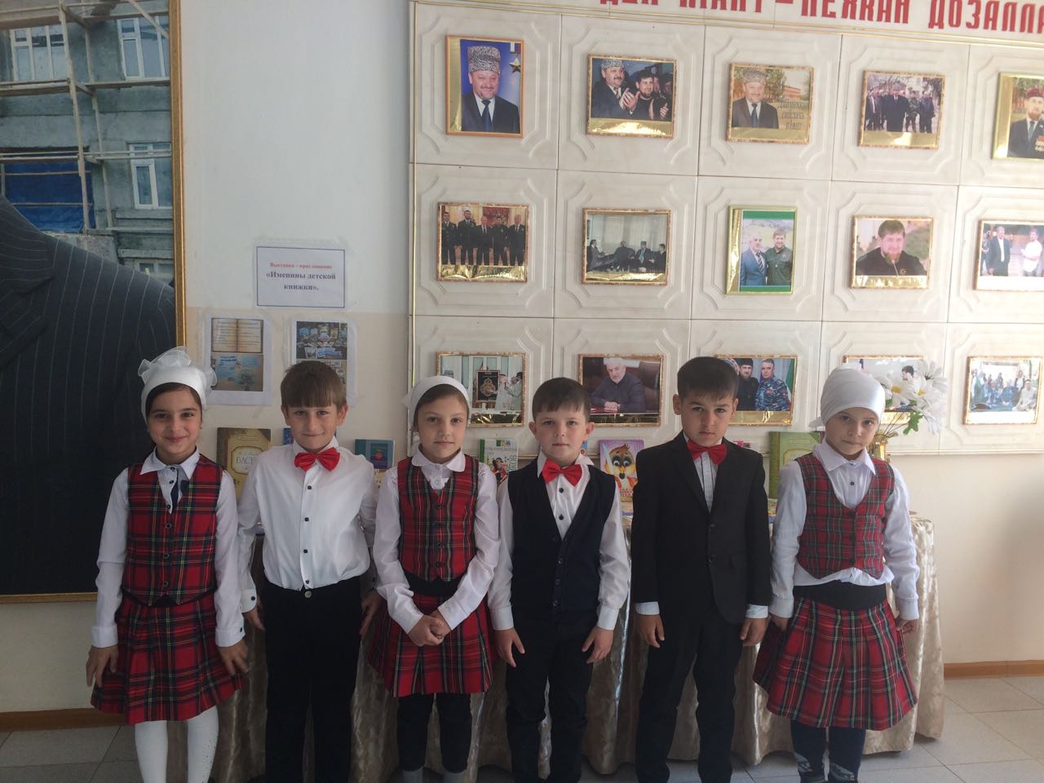

**08.04.2017г.**

**Закрытие «Недели детской книги»**

***Подведение итогов.***

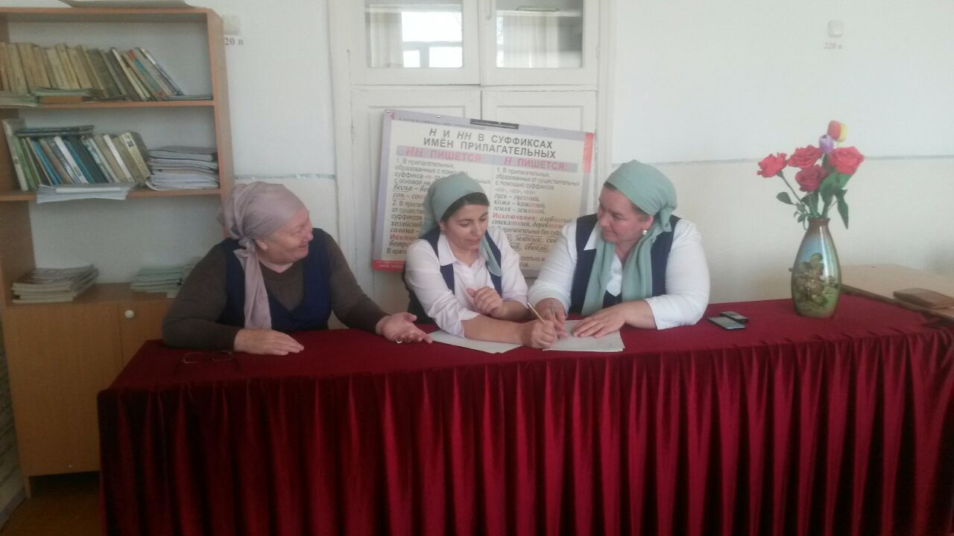

**09.04.2017г.**